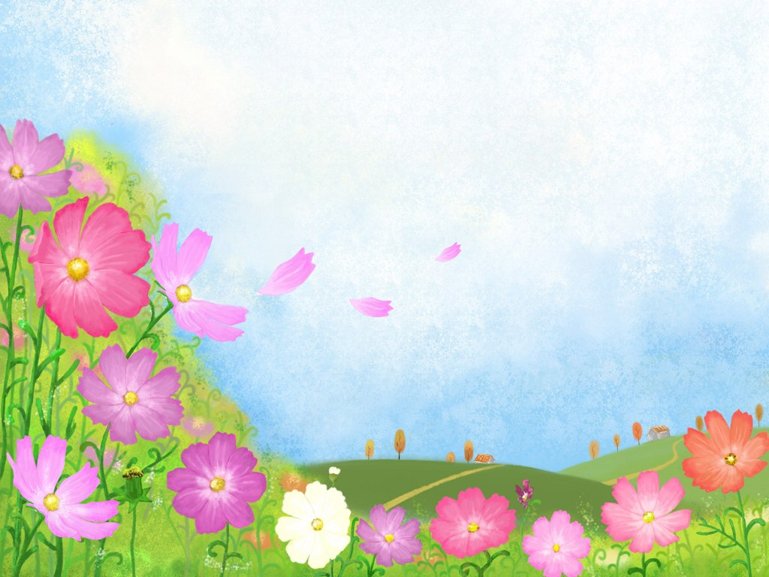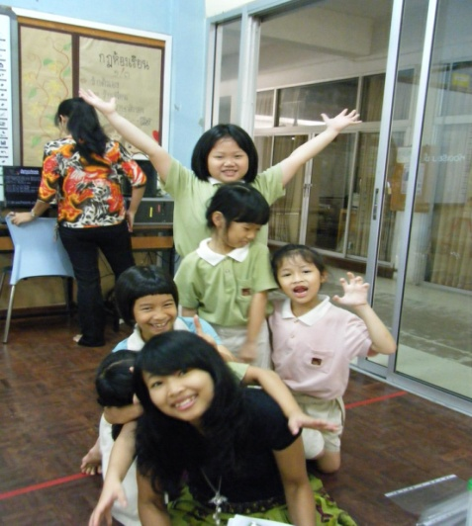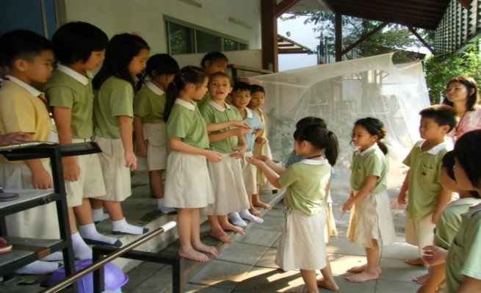

ครูสำราญ นุชผักแว่น

สอนวิชามานุษกับโลก

และ วิชาจินตทัศน์

ระดับ ชั้น ประถมศึกษา

**เจ้าของ**

ฉันเป็นครูสอนวิชามานุษกับโลก และวิชาจินตนทัศน์ ทุกๆครั้งของภาคเรียนวิมังสา นักเรียนในระดับชั้น ๑ ห้อง ๓และ๔ มักจะถามฉันเสมอว่า “วันนี้จะสอนวิชาอะไรค่ะ/ครับ” ฉันจะย้อนถามเด็กๆกลับว่า “อยากเรียนวิชาอะไรละค่ะ” พวกเขาก็จะตอบว่า “มานุษกับโลกก่อนได้ไหมค่ะ/ครับ” “ได้เลยค่ะ” ฉันก็จะตอบรับเด็กๆทุกครั้ง

จากแผนการสอนในภาคเรียนวิมังสา เด็กๆทำกิจกรรมเลี้ยงหนอนผีเสื้อ เด็กๆจะเป็นคนเลือกสัตว์มาเลี้ยงตามเงื่อนไข โดยเขาจะต้องนำเสนอสัตว์ของตนเองพร้อมบอกข้อดีของสัตว์ เด็กๆพยายามแสดงเหตุผลของตนเองอย่างจริงจังเพื่อให้สัตว์ที่อยากเลี้ยงผ่านเกณฑ์ สถานการณ์แย่ลงเมื่อสัตว์ที่เลือกมาไม่ตรงตามเงื่อนไข ฉันจึงพูดว่า“ห้องนี้ไม่แน่ใจว่าจะได้เลี้ยงหรือเปล่านะ แต่ห้องอื่นเขาได้สัตว์ที่จะเลี้ยงด้วยกันแล้วนะจ้ะ” เด็กๆ กระตือรือร้นขึ้นมา แล้วถามฉันว่า “เลี้ยงด้วยกันทั้งห้องหรอค่ะ”ฉันพยักหน้าแล้วตอบเขา “ใช่แล้วค่ะทั้งห้อง” พวกเขาเริ่มสนใจและลุ้นว่าห้องของเขาจะมีสัตว์ที่ผ่านเกณฑ์หรือไม่ เมื่อผีเสื้อผ่านเกณฑ์ ทุกคนก็ปรบมือยิ้มบ้างก็ลุกกระโดดดีใจ ฉันพูดว่า “นึกว่าห้องนี้จะไม่มีสัตว์เลี้ยงซะแล้ว” นักเรียนคนหนึ่งยกมือแล้วบอกฉัน “ห้องเราต้องมีสัตว์เลี้ยงแน่นอน” เด็กๆที่เหลือต่างก็สนับสนุนความคิดเพื่อน“ใช่ๆ”

เด็กๆร่วมกันวางแผนว่าใครจะนำอะไรมาและแบ่งหน้าที่กัน เช่น มีคนรดน้ำต้นไม้ คนพรวนดินให้ต้นไม้ มีคนคอยดูแลความปลอดภัยตามช่วงเวลา มีคนคอยเติมน้ำให้หนอนกินและมีพนักงานเก็บอึหนอน เมื่อถึงเวลาที่นำหนอนผีเสื้อหรือต้นไม้มาก็ไม่มีใครตีตราว่าเป็นของตนเอง ทุกครั้งที่ทำกิจกรรมเกี่ยวกับโครงงานเด็กๆจะให้ความสนใจและตื่นเต้นอยากมีส่วนร่วม แม้กระทั่งเด็กบางคนที่บ้านเลี้ยงผีเสื้ออยู่แล้วก็ยังตื่นเต้น พวกเขาจะคอยสังเกตการเปลี่ยนแปลงของหนอนผีเสื้อทุกวัน และทุกๆวันฉันก็จะได้ข้อมูลความคืบหน้า ความเป็นไปของหนอนผีเสื้อจากการบอกเล่าและอธิบายจากเด็กที่หมุนเวียนกันเข้ามารายงาน บ้างก็มาคนเดียว บ้างก็มาเป็นกลุ่ม บ้างก็มากันทั้งห้อง เด็กมากกว่าครึ่งห้องไปสืบค้นข้อมูลเกี่ยวกับผีเสื้อและแมลงต่างๆด้วยตนเอง ฉันถามว่า “อ่านกันออกหรอค่ะ” เขาตอบว่า “อ่านไม่ออกค่ะ/ครับ ดูรูปเอาก่อนแล้วให้พ่อแม่อ่านให้ฟัง” เมื่อถึงชั่วโมงเรียนเด็กๆจะเฝ้ารอโอกาสและช่วงจังหวะที่จะได้แลกเปลี่ยนความรู้เรื่องผีเสื้อ ฉันสังเกตนักเรียนชายคนหนึ่งที่ปกติ จะให้ความสนใจต่อสิ่งเร้ารอบข้างและเพื่อนอย่างมาก ไม่มีส่วนร่วมในการแลกเปลี่ยนความรู้กับเพื่อนเลย เขาเป็นคนนำต้นไม้ต่างๆมาให้หนอน เขาเริ่มมีส่วนร่วมในการนำเสนอความรู้บ่อยขึ้นและจับประเด็นการเรียนรู้ได้ดีขึ้น เมื่อเขาตอบคำถามและมีส่วนร่วมในชั้นเรียน ฉันจะกล่าวชื่นชมและยกย่องเป็นตัวอย่าง ฉันมีโอกาสได้ถามเขาว่าที่เขาตอบคำถามบ่อยๆนั้นเอาความรู้มาจากไหน เขาตอบว่า “ก็พ่ออ่านให้ฟัง” “อยากรู้เองหรือพ่ออยากอ่านให้ฟัง” เขาตอบว่า “ก็ผมอยากรู้เลยให้พ่ออ่านให้ฟังครับ”

ประเด็นที่ได้เรียนรู้คือ ผู้เรียนเป็นศูนย์กลาง เมื่อใดที่เด็กเป็นเจ้าของการเรียนรู้ด้วยตัวของเขาเองอย่างแท้จริง เขาจะมีความกระตือรือร้นที่จะสืบค้นความรู้ด้วยตนเองพยายามที่จะเรียนรู้สิ่งนั้นอย่างลึกซึ้ง เขามีความรักความเมตตาต่อสิ่งมีชีวิตเล็กๆได้ด้วยตนเอง มาจิตใจและความรู้สึกที่ผูกพันเมื่อเขารู้สึกว่าโครงงานและสิ่งต่างๆเป็นของพวกเขา เด็กๆเห็นคุณค่าของตนเองและผู้อื่น ยังมีหลายประเด็นที่ฉันอยากพัฒนาเพิ่มคือ ระหว่างทำโครงงานเด็กๆ จะให้ความสนใจและเกิดคำถามต่างๆ ซึ่งคำถามเหล่านั้นมาจากตัวของนักเรียนเอง การจะได้ของคำตอบนั้นจำเป็นต้องที่จะต้องมีครูเป็นที่ปรึกษาช่วยอำนวยความสะดวก ฉันเห็นว่าสิ่งที่จะได้จากความสนใจจากเด็กนั้นล้วนแล้วแต่เป็นประโยชน์ต่อการเรียนรู้ของเด็ก

